Тема №9. Рефакторинг. Изменение сотрудника и доработка интерфейса.

Рефакторинг — это переработка исходного кода программы, чтобы он стал более простым и понятным. В ходе тестирования нашего приложения, было выявлено, что нынешнего функционала не всегда хватает для корректной работы, поэтому в этом уроке мы зайдемся его доработкой. Откроем код класса DBHelper и создадим новый класс FieldForUpdate к которому мы будем обращаться для изменения и удаления элементов (рис. 1).

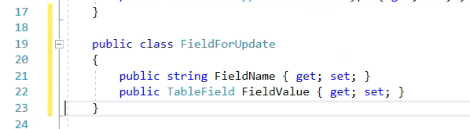

Рисунок 1 – Создание нового класса

В код метода DeleteEntry вставим код который отвечает за считывание типа данных и оборачивание их в кавычки, или оставление их без кавычек. Теперь наш метод может удалять элементы по любому полю, а не только по «id» (рис. 2).

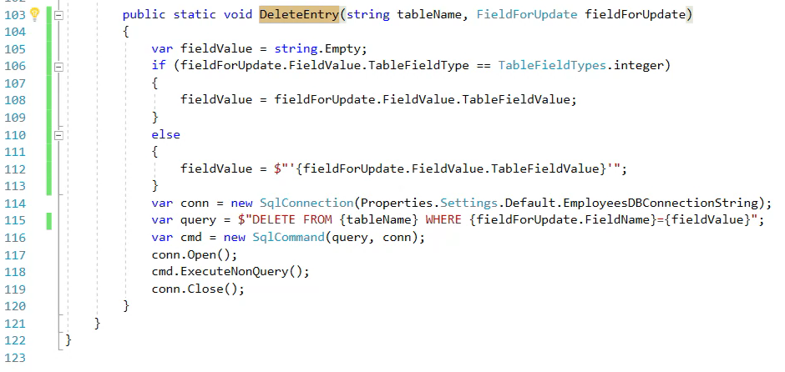

Рисунок 2 – Новый вид метода DeleteEntry
Так как мы изменили элементы к которым обращаемся в этом методе, программа перестала работать. Чтобы это исправить, создадим перегрузку. То есть внутри класса создаем несколько методов с одинаковыми именами. Создаем еще один метод DeleteEntry, передающий параметр «id», в котором вызываем первоначальный метод DeleteEntry (рис. 3).

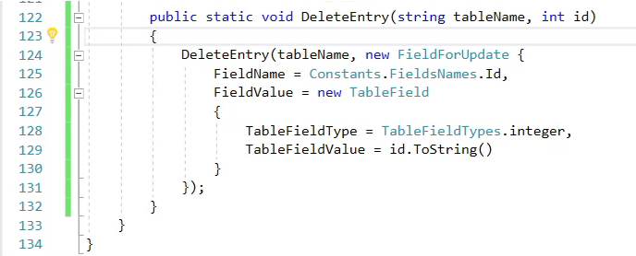

Рисунок 3 – новый метод DeleteEntry

Сделаем такую же перегрузку для метода UpdateEntry. Вынесем код с переменной fieldValue в отдельный метод, чтобы не было ошибок из-за одинаковых названий процессов (рис. 4).

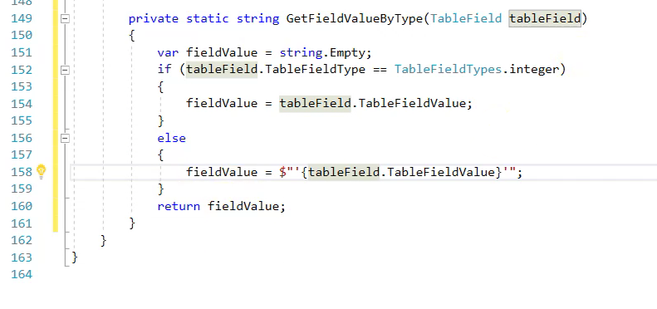

Рисунок 4 – Вынос fieldValue в отдельный метод
Данный код можно упростить (это и есть рефакторинг). Мы сразу делаем проверку на тип. Если она возвращает true, то выполняется код после знака вопроса, если false, то после двоеточия (рис. 5).

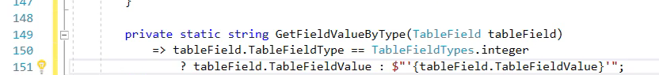

Рисунок 5 – Новый вид отдельного метода

Упростим метод DeleteEntry (рис. 6).

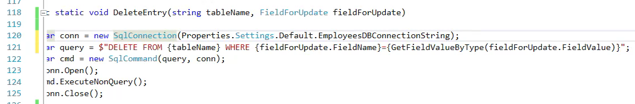

Рисунок 6 – Рефакторинг метода DeleteEntry

Сделаем рефакторинг и для метода UpdateEntry (рис. 7).

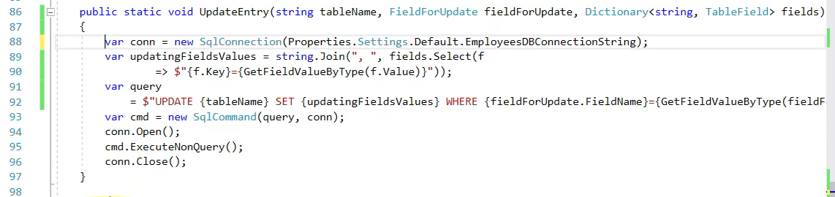

Рисунок 7 – Рефакторинг Метода UpdateEntry

Вернемся к перегрузке для метода UpdateEntry и закончим ее написание (рис. 8).
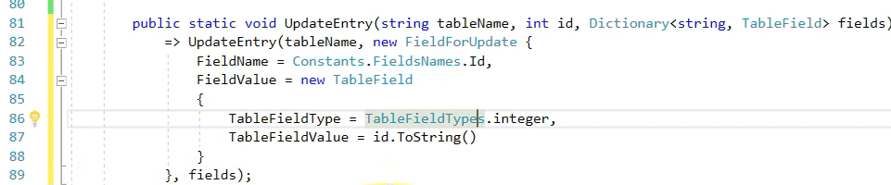

Рисунок 8 – Перегрузка для UpdateEntry

Вернемся также к перегрузке для метода DeleteEntry и проведем рефакторинг и там (рис. 9).

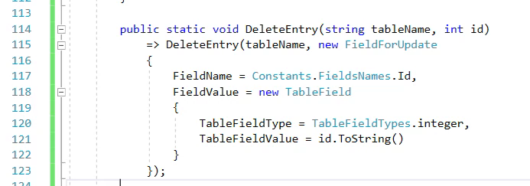

Рисунок 9 – Рефакторинг перегрузки DeleteEntry

Теперь переходим к описанию метода UpdateEntry. Здесь мы возьмем за основу код метода InsertEntry. Обращаемся к методу через класс, указываем передаваемые параметры и параметр обновления EmployeeId. Отдельно описываем обновление персональных и рабочих данных (рис. 10 и 11 соответственно).

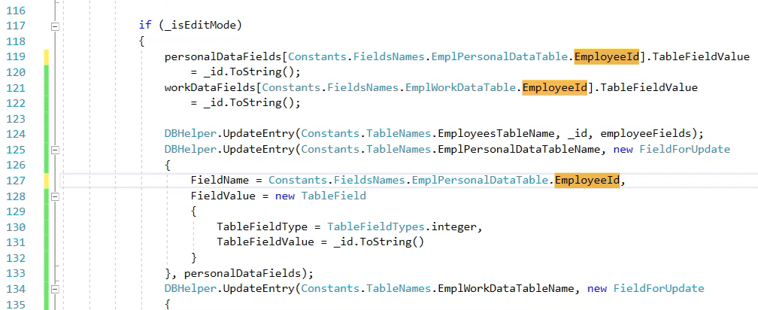

Рисунок 10 – Метод UpdateEntry, «Персональные данные»

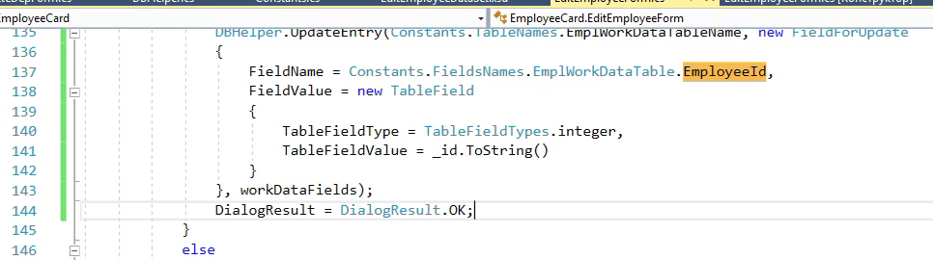

Рисунок 11 – Метод UpdateEntry, «Рабочие данные»

Переходим в главную форму MainForm.cs, выбираем меню «Файл», затем дважды нажимаем на «Выход», тем самым создавая обработчик событий для этой кнопки. От этой кнопки нам нужно только закрытие приложения, что мы и пропишем с помощью команды Application.Exit (рис. 12).

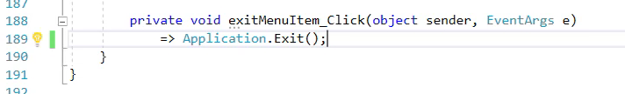

Рисунок 12 – Код для кнопки «Выход»
Теперь разберемся с корректностью вывода данных в поле «Опыт работы». Перейдем на главную форму MainForm.cs, выберем соответствующий TextBox «workExpTxt» и установим для свойства Dock параметр «None», тем самым открепив элемент от родительского контейнера. Далее уменьшим размеры нашего элемента и добавим на форму еще один TextBox. Переименуем «workExpTxt» в «workExpHidenTxt», а новому элементу дадим название «workExpDisplayTxt» (рис. 13).

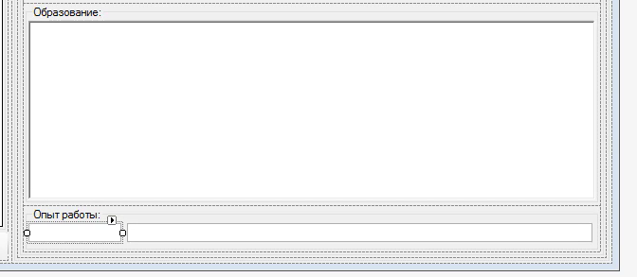

Рисунок 13 – Новый внешний вид главной формы

Теперь, двойным нажатием, создадим обработчик событий TextChanged для «workExpHidenTxt». Чтобы получить опыт работы, нужно из нынешней даты (DataTime.Now) вычесть дату, лежащую в таблице в соответствующем элементе (parsed.Date). В переменную totalDays мы будем передавать количество дней, полученное в результате вычитания (Total.Days). Для получения количества лет объявляем переменную years, значение которой будет равно totalDays деленное на 365 дней в году. Math.Floor округлит данное вычисление до целого значения в меньшую сторону. Для получения количества месяцев объявляем переменную months, значение которой будет равно разности общего количества дней (totalDays) и количества дней, которые сформировали целое число лет (years * 365), и деленное на 30 дней в месяце. Количество дней (days) в опыте будет равно разности totalDays и количества дней, которые были переведены в года и месяцы. И затем мы формируем строку, которую будем вставлять в «workExpDisplayTxt». Укажем шаблон вывода: количество лет, месяцев, дней, используя вышеописанные переменные. В случае если не удается выполнить считывание данных, выводим на экран пустую строку (string.Empty). Выше описанный код представлен на рисунке 14.

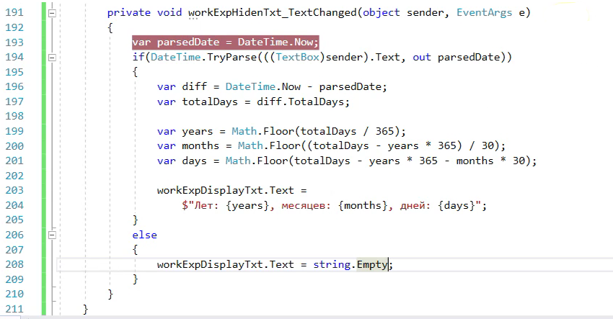

Рисунок 14 – Код обработчика для вывода опыта работы

Устанавливаем для свойства Enabled элемента «workExpHidenTxt» параметр «False» (рис. 15). Для свойства Size установим нулевое значение (0; 20). Для элемента «workExpDisplayTxt» устанавливаем параметр «Fill» в свойстве Dock.

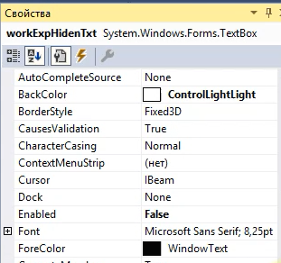

Рисунок 15 – Изменение свойства для «workExpHidenTxt»

Запускаем приложение и проверяем его работоспособность (рис. 16).

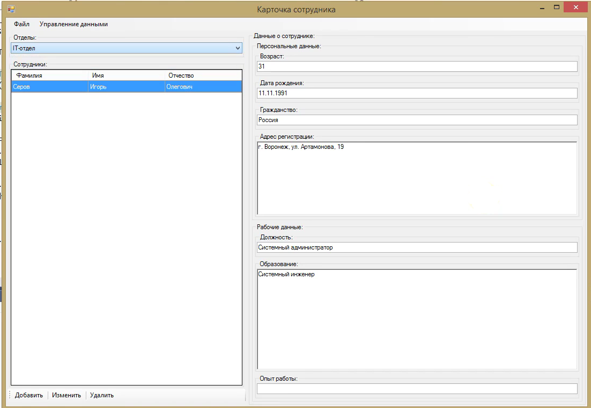

Рисунок 16 – Внешний вид нашего приложения

Переходим к финальной доработке мелких моментов. Обернем обработчик загрузки формы из MainForm.cs в конструкцию try…catch, чтобы получать информацию в случае каких-либо ошибок (рис. 17).

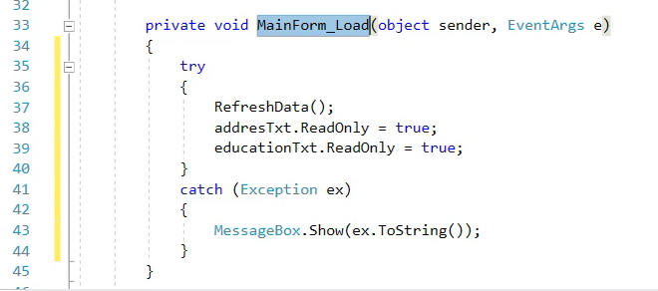

Рисунок 17 – Добавление конструкции try…catch для MainForm_Load

Тоже самое сделаем с методом, отвечающим за форму редактирования (рис. 18).

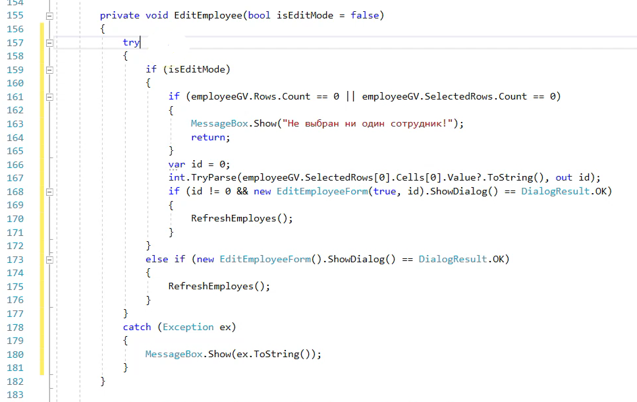

Рисунок 18 – Добавление конструкции try…catch для EditEmployee
И еще немного изменим код для метода workExpHidenTxt_TextChanged (рис. 19).

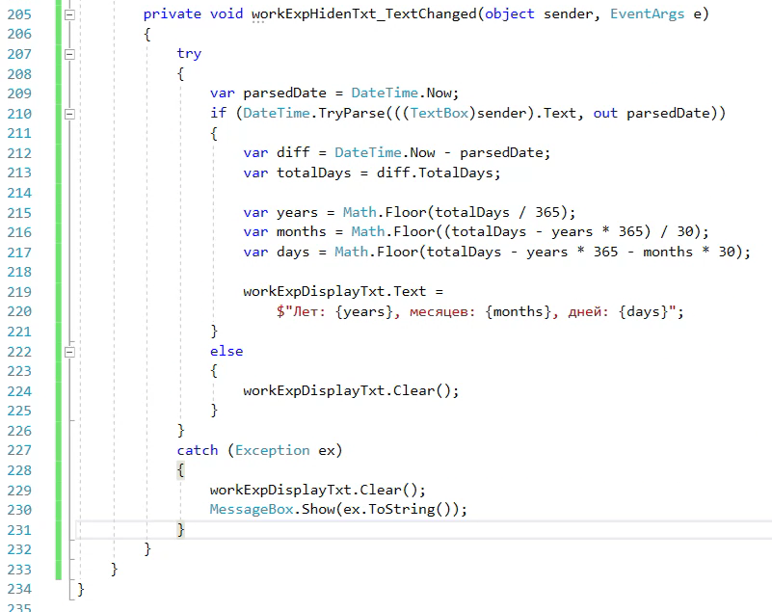

Рисунок 19 – Добавление конструкции try…catch для workExpHidenTxt

На этом разработка нашего приложения подходит к концу. Мы проверили и доработали ошибки в интерфейсе и коде. Обезопасили себя от долгого поиска ошибок конструкцией try…catch. Наше приложение корректно работает, добавляет, удаляет и изменяет отделы и данные сотрудников.

